

|  |  |  |
| --- | --- | --- |
|  | | |
|  | | |
| **WEB STUDY** | | |
| #2 | | |
|  | | |
| 학 부 | 컴퓨터정보공학부 |  |
| 학 번 | 202121243 |  |
| 이 름 | 박이슬 |  |
| 제출일자 | 2022-04-10 |  |

|  |  |  |
| --- | --- | --- |
|  | 목차 |  |
|  |  |
| 1. 실습 과제 2  1.1. 실습1 2  1.2. 실습2 2  1.3. 실습3 3  1.4. 실습4 3  1.5. 회원가입 폼 4  1.6. 계산기 5  1.7. 디지털 시계 6  2. 조사 과제 7  2.1. JS 내장함수 7  11.1. Server-Side, Client-Side 9  12. 추가 실습 과제 10  12.1. 숫자 야구 게임 10  13. 추가 조사 과제 11  13.1. JS Prototype 11  13.2. JS 익명함수, 콜백함수, async함수, 클로저함수, 제너레이터함수 11  13.3. JS 호이스팅 12 | | |

# 실습 과제

## 실습1

<출력화면>

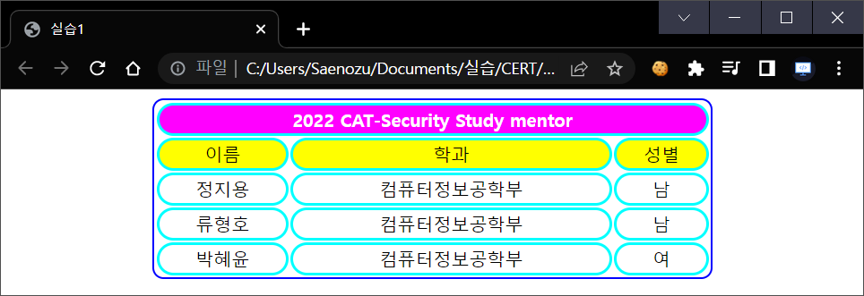

## 실습2

<출력화면>

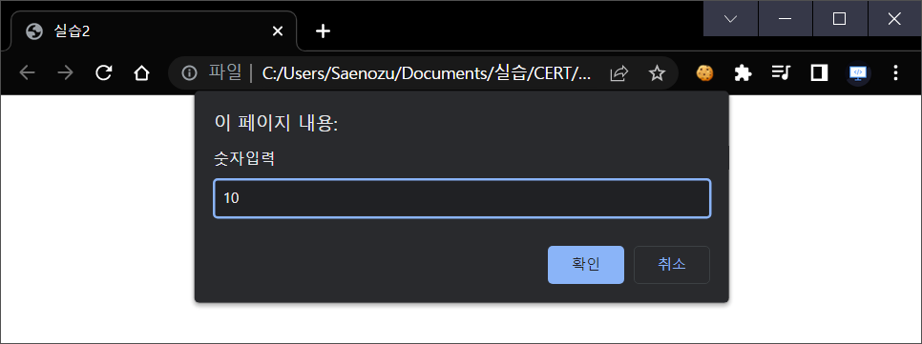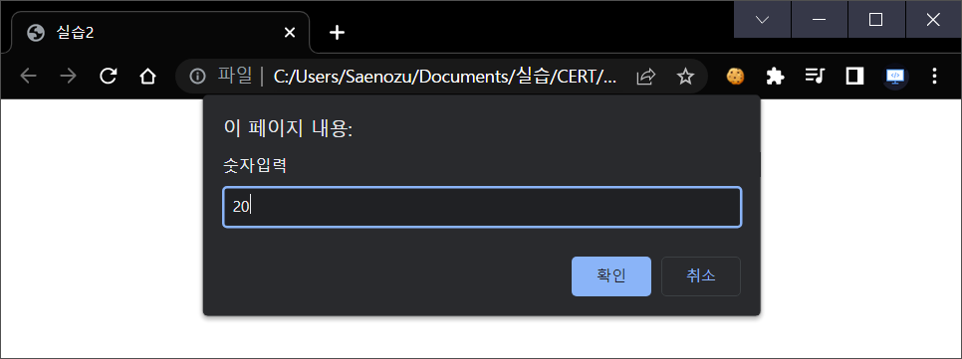

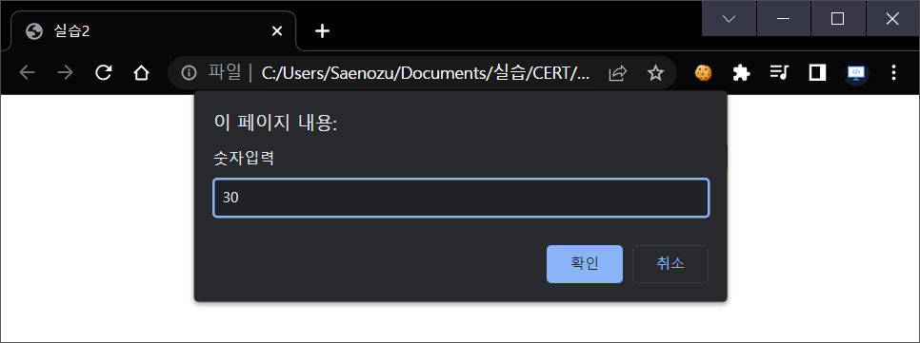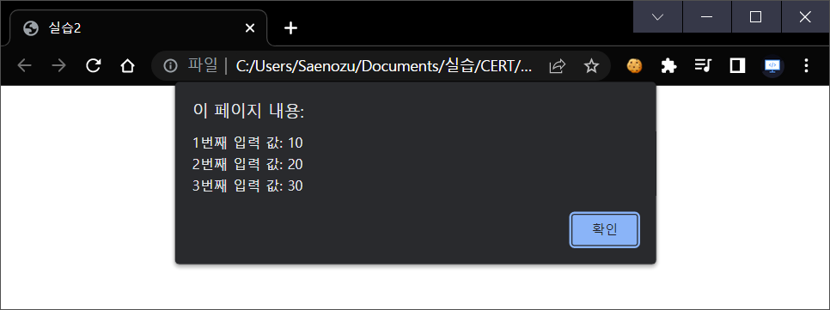

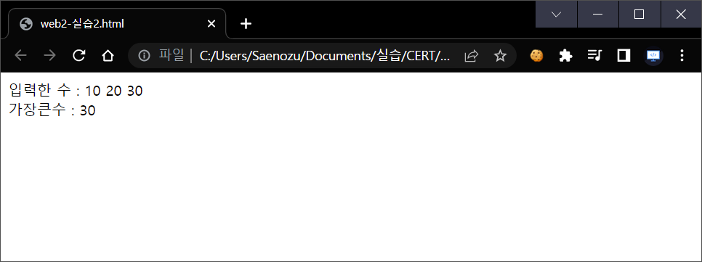

## 실습3

<출력화면>

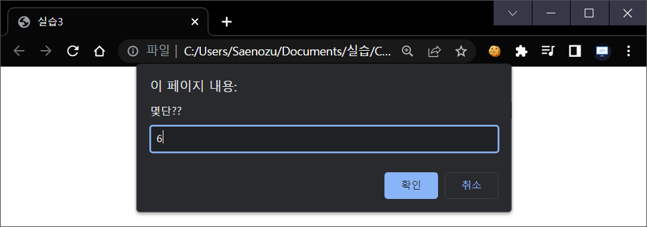

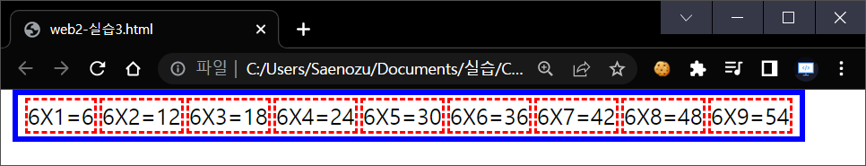

## 실습4

<출력화면>

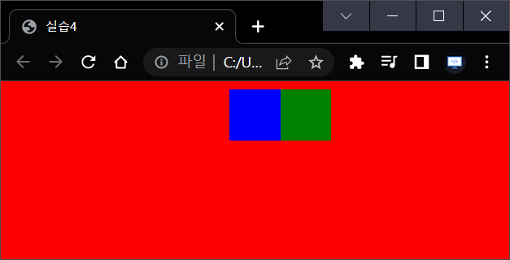 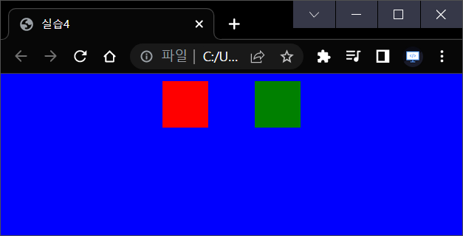

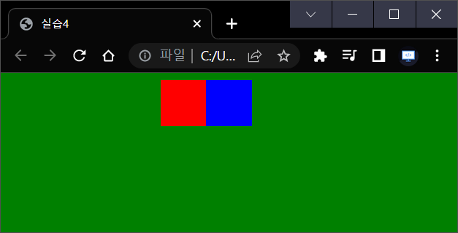

## 회원가입 폼

<출력화면>

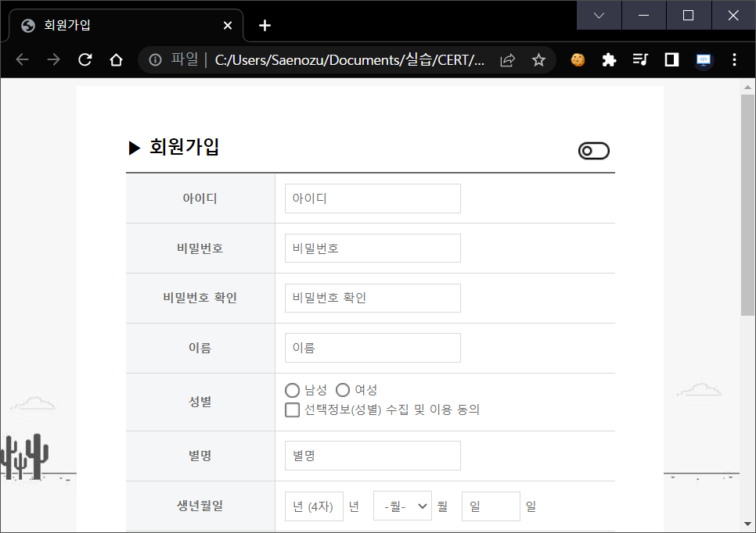

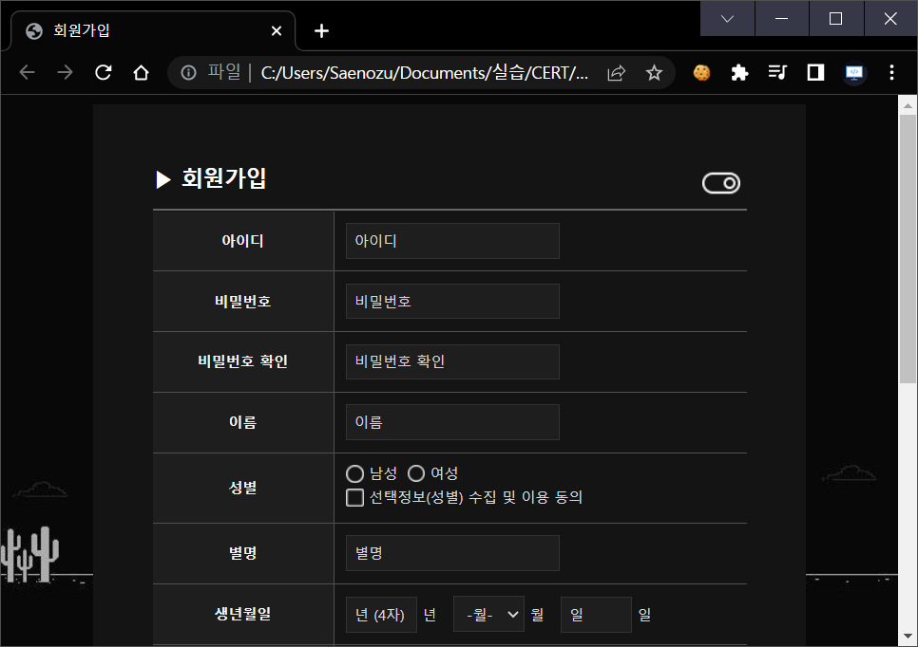

## 계산기

<출력화면>

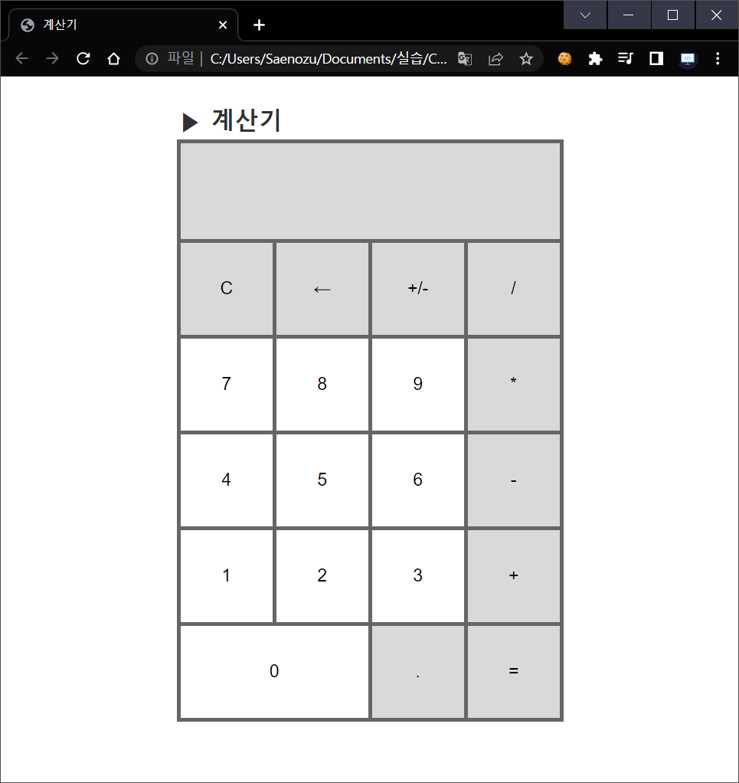

## 디지털 시계

<출력화면>

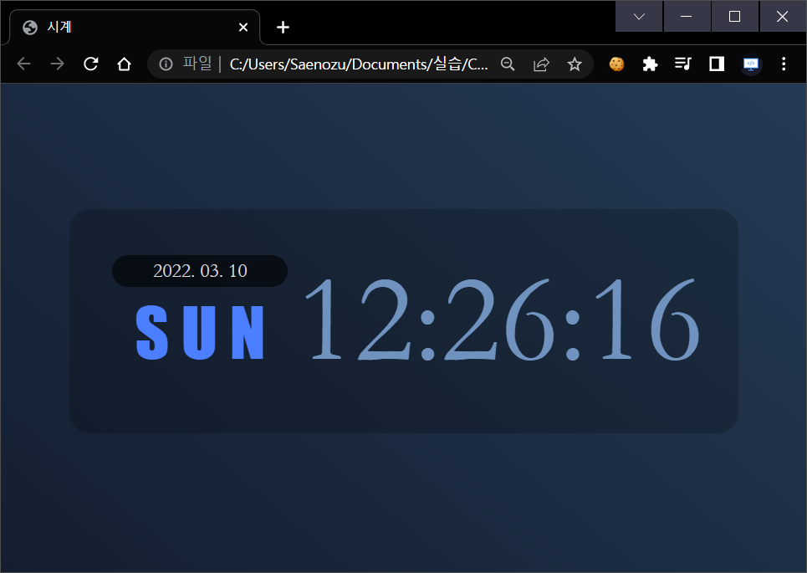

# 조사 과제

## JS 내장함수

|  |
| --- |
| 1. console.log() : 웹 콘솔에 메시지 출력 |
| //웹 콘솔에서 ‘Hello CAT-Security’출력 |
| 1. parseInt( string, n ) : 문자열을 n진수의 정수로 변환 |
| // 진수를 지정하지 않았을 때는 자동으로 10진수로 변환 |
| 1. Math.floor( n ) : 소수점 내림 |
| // n이 실수라면 소수점 첫째자리에서 버림 |
| 1. Math.random() : 0과 1 사이의 난수값 반환 |
| // 0과 1 사이인 실수의 난수값 반환 |
| // Math.random()과 Math.floor()을 사용한 원하는 범위 내의 난수 반환 |
| 1. setInterval( 구문, 시간간격(ms) ) : 일정 시간마다 특정 구문 실행 |
| // 콘솔창에서 ‘hello!’를 출력하는 함수를 1초에 한번 실행 |
| 1. clearInterval( 참조변수 ) : 타이머 동작 정지 |
| // 위에서 설정한 타이머 동작 정지 |
| 1. alert( 문자열 ) : 반환하는 값이 없는 메시지 창 띄움 |
| // 메시지 창에 ‘Hello!’ 출력하기 |
| 1. confirm( 문자열 ) : 확인하면 true 취소하면 false 반환하는 메시지 창 띄움 |
| // 물어보는 메시지 창을 띄워 ture/false 값 반환 |
| 1. prompt( 문자열, [초기값] ) : 텍스트 메시지와 입력필드, 확인 및 취소 버튼이 있는 창 띄움 |
| // |
| 1. Math.max( 숫자1, 숫자2, 숫자3, … ) : 최댓값 반환 |
| // 매개변수로 입력한 숫자 중 최댓값인 30 출력 |
| 1. Math.min( 숫자1, 숫자2, 숫자3, … ) : 최솟값 반환 |
| // 매개변수로 입력한 숫자 중 최솟값인 10 출력 |

## Server-Side, Client-Side

|  |  |  |
| --- | --- | --- |
|  | Server-Side | Client-Side |
| 정의 | 클라이언트-서버 구조의 서버 쪽에서 행해지는 처리 | 클라이언트-서버 구조의 클라이언트 쪽에서 행해지는 처리 |
| 언어 | PHP, JSP, Node.js, ASP/ASP.NET, Java, C#, Python 등 | JavaScript, HTML, CSS, VBScript, Jscript |
| 장점 | -서버관리자: 데이터 위조의 가능성 감소,  클라이언트 쪽에서 위조해서는 안 되는 민감한 데이터일 경우 서버 사이드에서 처리한다.  -클라이언트 사용자: 클라이언트 컴퓨터의 처리 부담 감소 | -서버 관리자: 서버의 처리 부담 감소, 서버 비용 감소  -암호화 요소 감소 |
| 단점 | -서버 관리자: 서버의 처리 부담이 증가하여 결과적으로 서버 비용 증가 | -서버 관리자: 클라이언트 사이드에서 처리한 결과를 되받아야 하는 경우, 클라이언트 쪽에서 데이터를 위조하기 쉬움  -클라이언트 사용자: 클라이언트 컴퓨터의 처리 부담 증가 |

# 추가 실습 과제

## 숫자 야구 게임

[<링 크>](http://junior.catsecurity.net/~snz2262/numBaseball.php)

<소스코드>

|  |
| --- |
| <**html** lang="ko">  <**head**>  <**meta** charset="UTF-8">  <**title**> 숫자야구게임 </**title**>  </**head**>  <**body**>  <**form** method="POST" action="" name="myform">  <**input** type="text" name="text"/>  <**input** type="submit" name="submit" value="submit"/>  <**input** type="submit" name="save" value="save"/>  <**input** type="submit" name="load" value="load"/>  </**form**>  </**body**>  <?php  session_start();  $inputT_str = $_POST['text'];  $inputT = array_map('intval',explode(' ', $inputT_str));    **if** (isset($_POST['save'])) {  $gameTry = $_SESSION['Try'];  $randNum = $_SESSION['Answer'];  setcookie('saveAnswer',$randNum,time()+10*60);  setcookie('saveTry',$gameTry,time()+10*60);  **echo** "<span style='color:pink'>저장했습니다</span>";  }  **else** **if** (isset($_POST['load'])) {  $_SESSION['Answer'] = $_COOKIE['saveAnswer'];  $_SESSION['Try'] = $_COOKIE['saveTry'];  **echo** "<span style='color:purple'>불러왔습니다</span>";  }    **if** (**empty**($_SESSION['Answer'])) {  $randNum = **array**(rand(0,9),rand(0,9),rand(0,9));  $_SESSION['Answer'] = serialize($randNum);  $_SESSION['Try'] = 0;  }  **else** $randNum = unserialize($_SESSION['Answer']);    **if** ($_POST['submit']) {  $S_cnt = 0; $B_cnt = 0;  $_SESSION['Try']++;  **for** ($i = 0; $i < 3; $i++) {  **if** ($inputT[$i] == $randNum[$i]) $S_cnt++;  **else** $B_cnt++;  }  **if** ($S_cnt == 3) {  **echo** "<script>alert('3Strike!! [ Try : '+".$_SESSION['Try']."+' ]')</script>";  unset($_SESSION['Try']);  unset($_SESSION['Answer']);  }  **else** {  **echo** "<span style='color:lime'>".$S_cnt."S</span> <span style='color:gold'>".$B_cnt."B</span>"." ";  **echo** "<span style='color:#666'>[ Try : ".$_SESSION['Try']." ]</span>";  }  }    ?>  </**html**> |

<출력화면>

# 추가 조사 과제

## JS Prototype

<소스코드>

|  |
| --- |
|  |

<출력화면>

## JS 익명함수, 콜백함수, async함수, 클로저함수, 제너레이터함수

<소스코드>

|  |
| --- |
|  |

<출력화면>

## JS 호이스팅

<소스코드>

|  |
| --- |
|  |

<출력화면>